1.目录 Linux里面没有后缀 一切都是文件

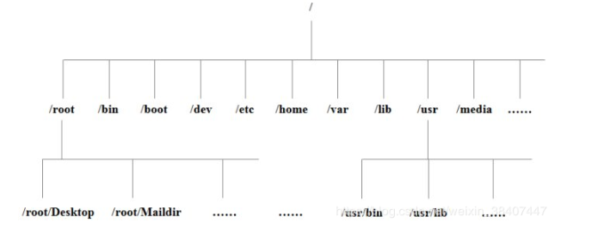

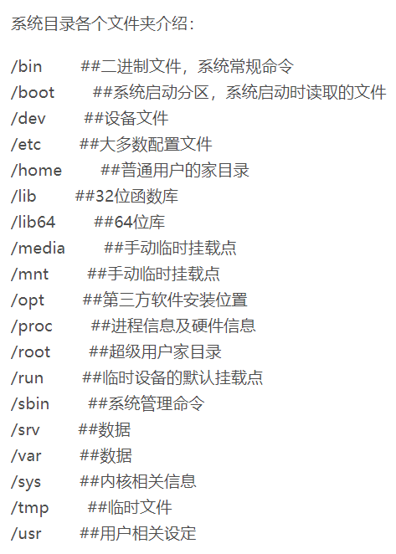

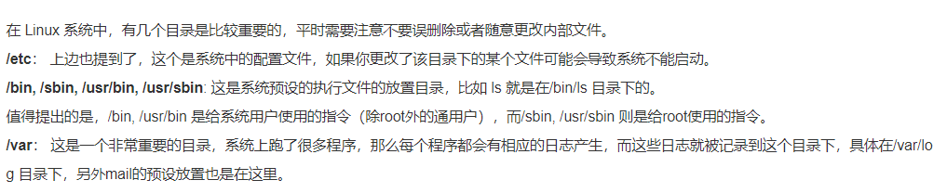

2.常用基本命令（<https://blog.csdn.net/weixin_38407447/article/details/90581454> ）包括

7.1帮助指令7.1.1 获得帮助信息 7.1.2 获得shell内置命令的帮助信息 7.1.3 常用快捷键

7.2文件目录 7.2.1 显示当前工作目录的绝对路径 7.2.2 列出目录的内容 7.2.3 创建一个新的目录 7.2.4 删除一个空的目录 7.2.5创建空文件 7.2.6 切换目录 7.2.7复制文件或目录 7.2.8 移除文件或目录 7.2.9 移动文件与目录或重命名 7.2.10-15 查看文件内容 7.2.16 重定向命令 7.2.17 echo 7.2.18 ln软链接 7.2.19 history查看所敲命令历史

7.3 时间日期 7.3.1 date显示当前时间 7.3.2 date显示非当前时间 7.3.3 date设置系统时间 7.3.4 查看日历

7.4 用户管理 7.4.1 添加新用户 7.4.2 passwd 设置用户密码 7.4.3 id 判断用户是否存在 7.4.4 切换用户 7.4.5 删除用户 7.4.6 who 查看登录用户信息 7.4.7 设置普通用户具有root权限 7.4.8查看创建了哪些组 7.4.9修改用户

7.5 用户组管理 7.5.1-4 增删改查

7.6 文件权限 7.6.1文件属性 7.6.2-4 改变权限 所有者 组 7.6.5 切换用户

7.7磁盘分区 7.7.1 查看分区7.7.2 查看硬盘 7.7.3 挂载/卸载

7.8搜索查找 7.8.1 find 查找文件或者目录 7.8.2 grep 在文件内搜索字符串匹配的行并输出 7.8.3 which 文件搜索命令

7.9进程线程 7.9.1 查看系统中所有进程 7.9.2 top查看系统健康状态 7.9.3查看进程树7.9.4 kill终止进程7.9.5 netstat显示网络统计信息

7.10 压缩解压 7.10.1 gzip/gunzip压缩 7.10.2 zip/unzip压缩 7.10.3 tar打包

7.11后台服务管理 7.11.1 service后台服务管理7.11.2 chkconfig设置后台服务的自启配置

7.12 系统定时任务 7.12.1 crond服务管理 7.12.2 crontab定时任务设置

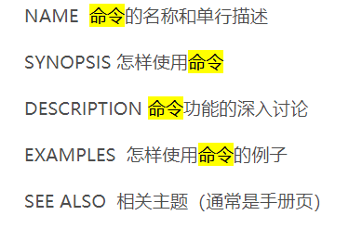 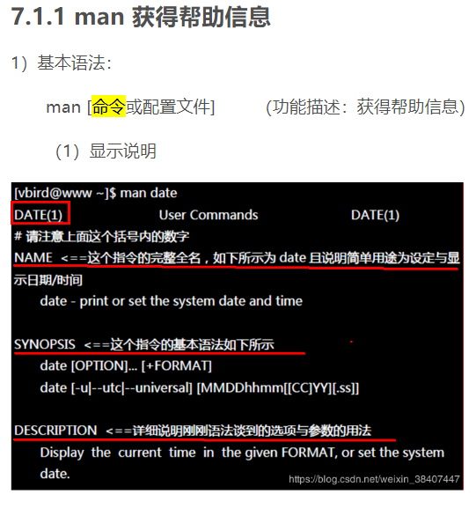

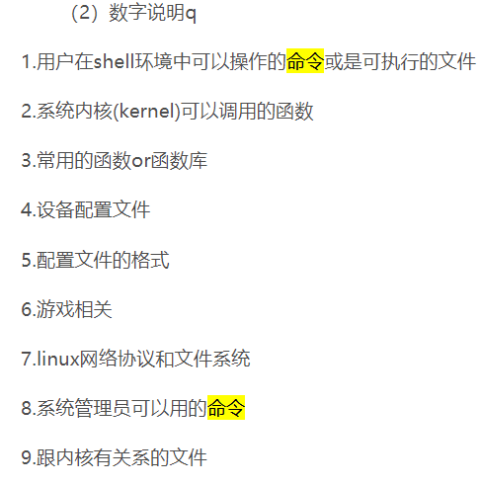

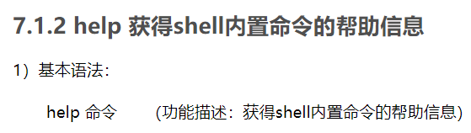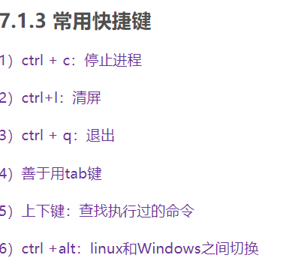

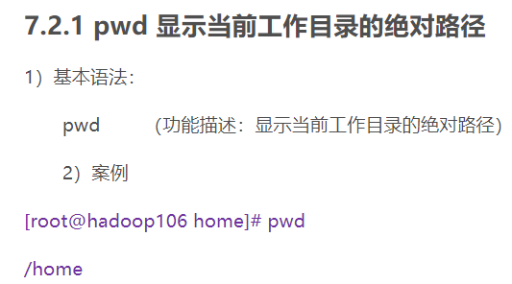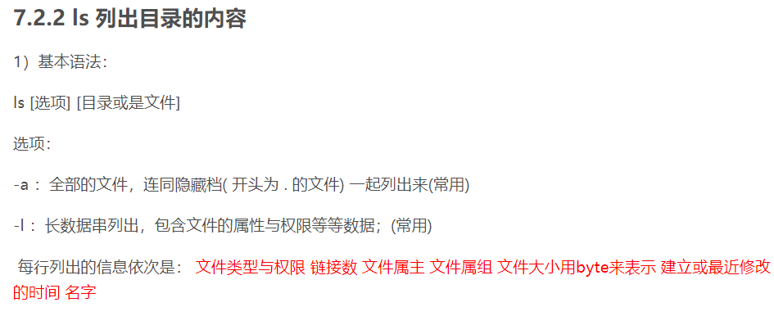

7.2.2 示例↓

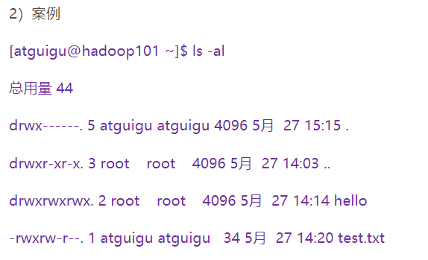

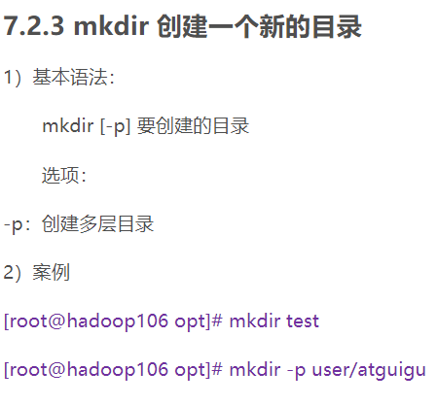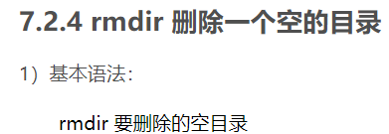

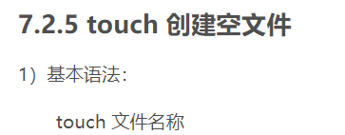

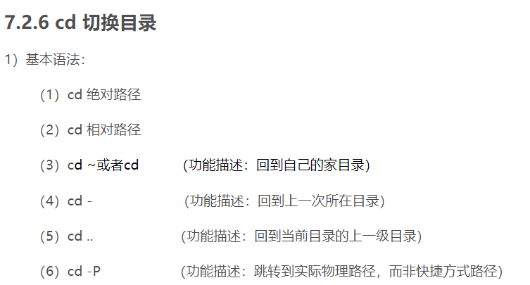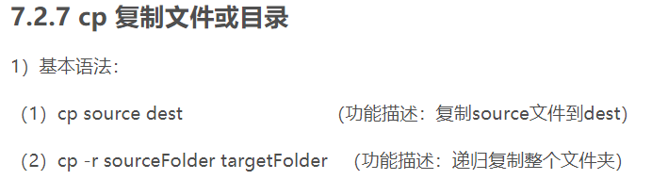

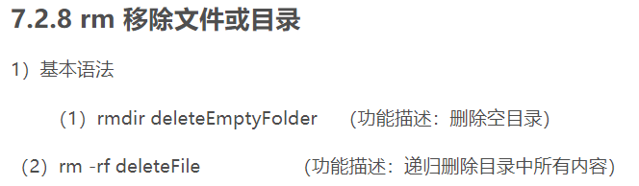

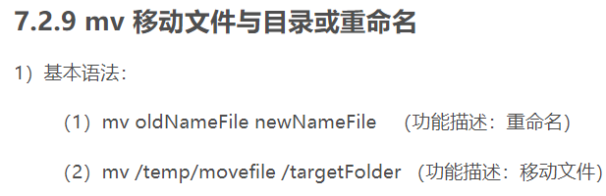

7.2.10 若为 tac 则从最后一行开始显示

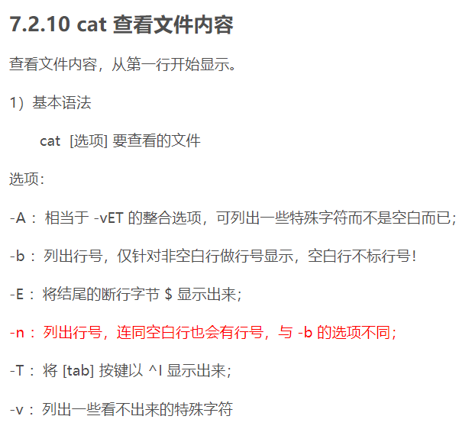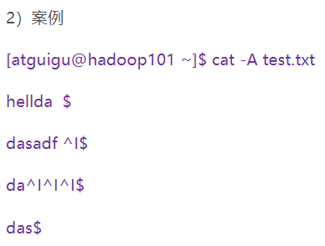

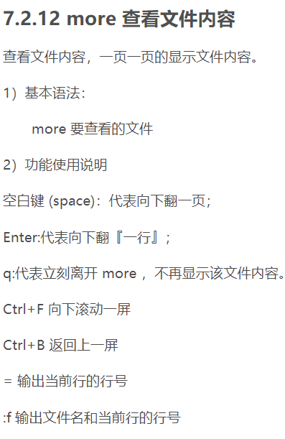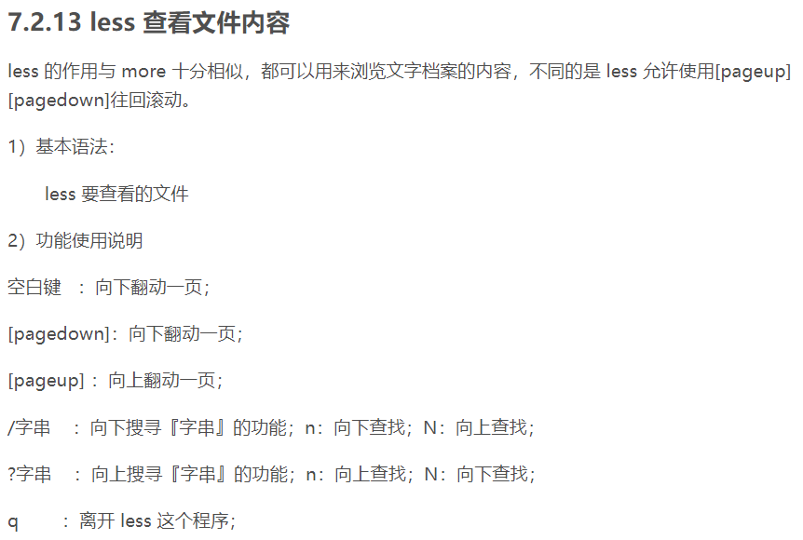

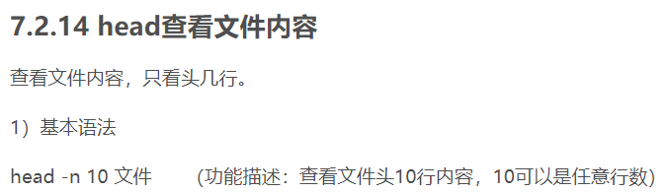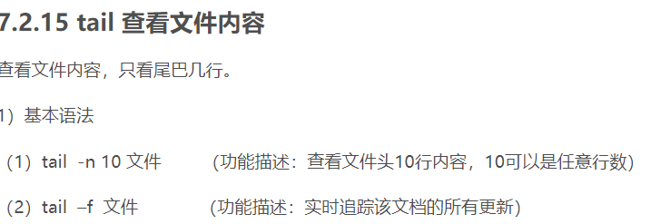

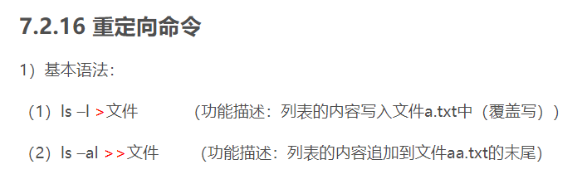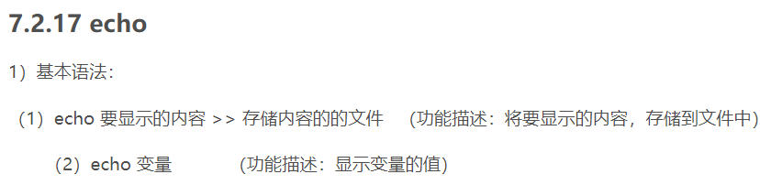

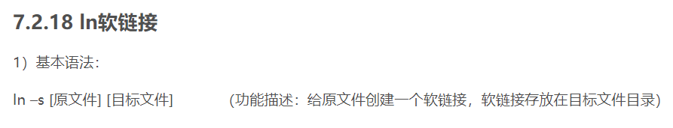

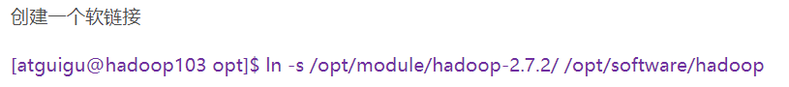

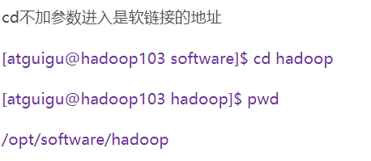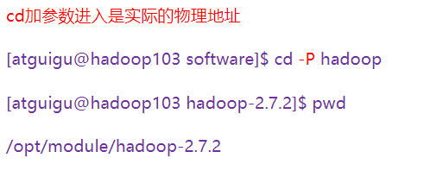

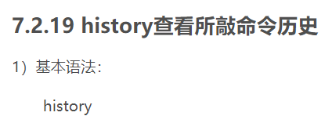

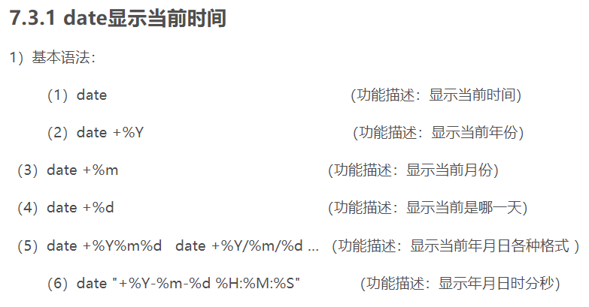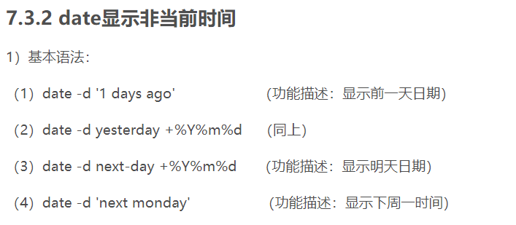

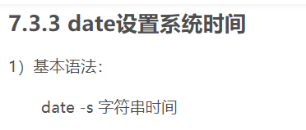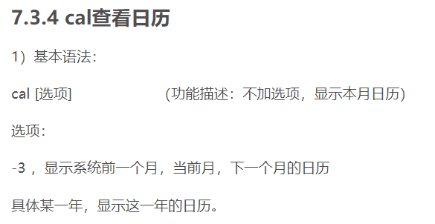

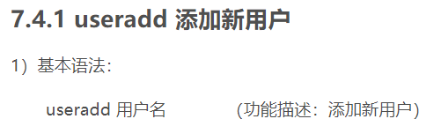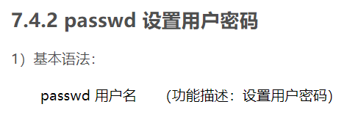

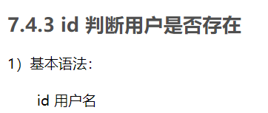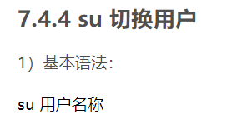

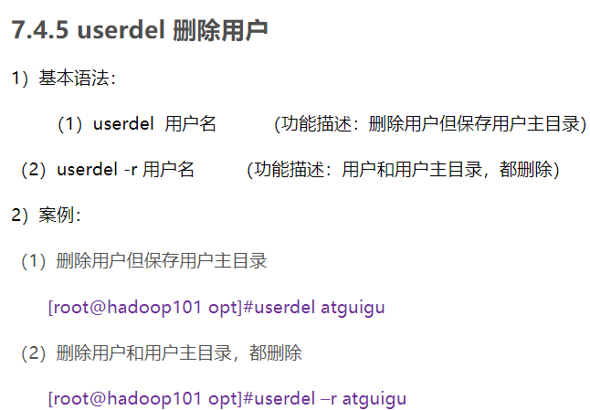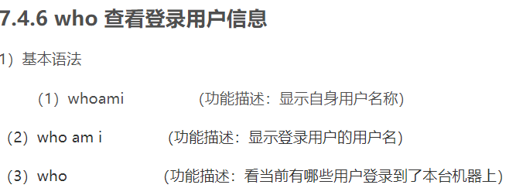

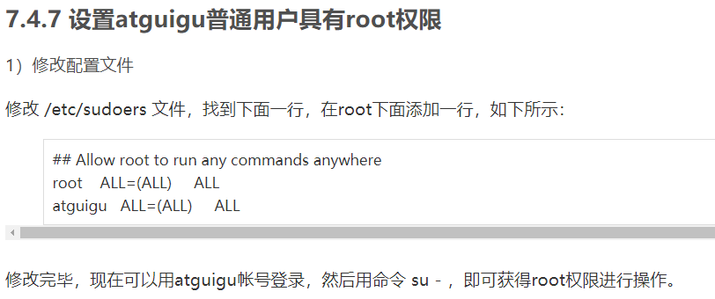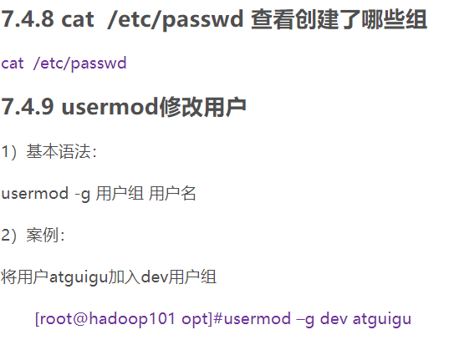

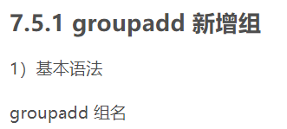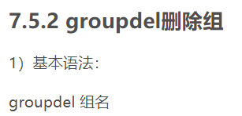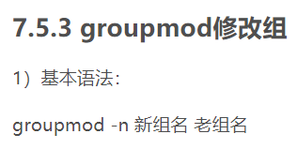

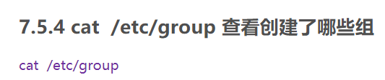

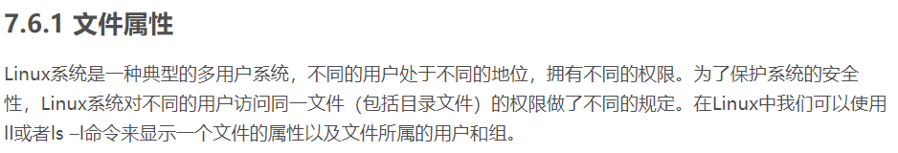

1）从左到右的10个字符表示：如果没有权限，就会出现减号[ - ]而已。从左至右用0-9这些数字来表示:

（1）0首位表示类型，在Linux中第一个字符代表这个文件是目录、文件或链接文件等等。

- 代表文件 d 代表目录 c 字符流，装置文件里面的串行端口设备，例如键盘、鼠标(一次性读取装置) s socket p 管道 l 链接文档(link file)； b 设备文件，装置文件里面的可供储存的接口设备(可随机存取装置)

（2）第1-3位确定属主（该文件的所有者）拥有该文件的权限。---User

（3）第4-6位确定属组（所有者的同组用户）拥有该文件的权限，---Group

（4）第7-9位确定其他用户拥有该文件的权限 ---Other

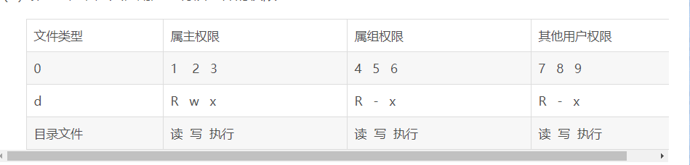

2）rxw作用文件和目录的不同解释

（1）作用到文件：

[ r ]代表可读(read): 可以读取，查看

[ w ]代表可写(write): 可以修改，但是不代表可以删除该文件,删除一个文件的前提条件是对该文件所在的目录有写权限，才能删除该文件.

[ x ]代表可执行(execute):可以被系统执行

（2）作用到目录：

[ r ]代表可读(read): 可以读取，ls查看目录内容

[ w ]代表可写(write): 可以修改，目录内创建+删除+重命名目录

[ x ]代表可执行(execute):可以进入该目录

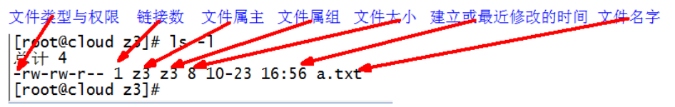

7.6.2 改变权限

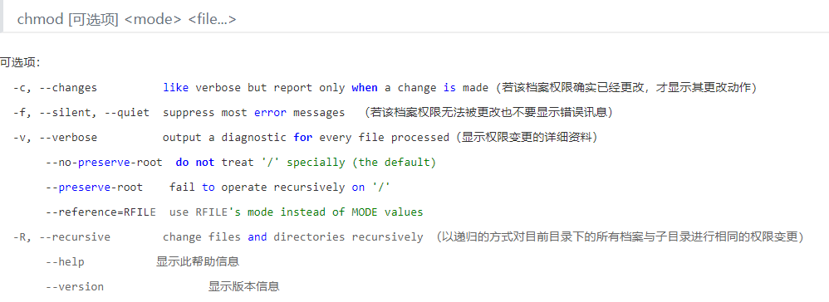

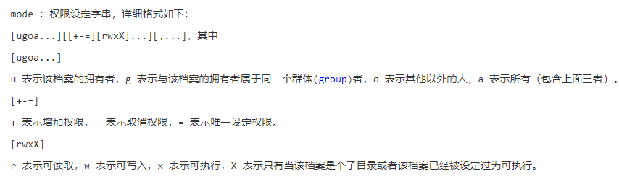

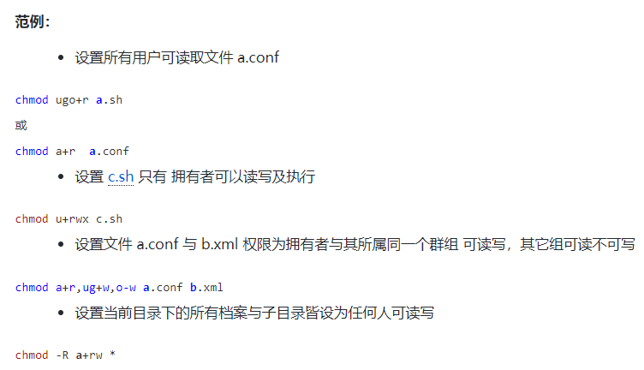

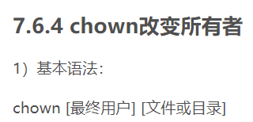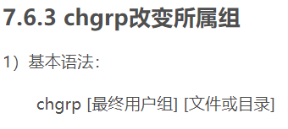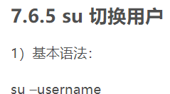

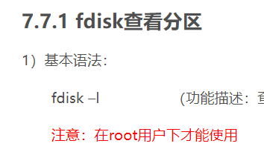

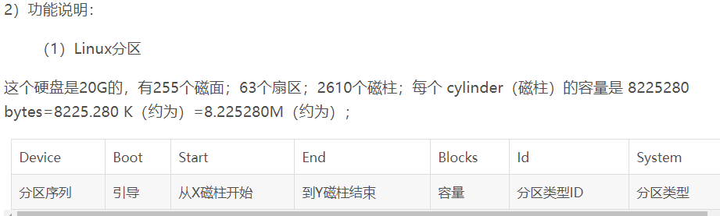

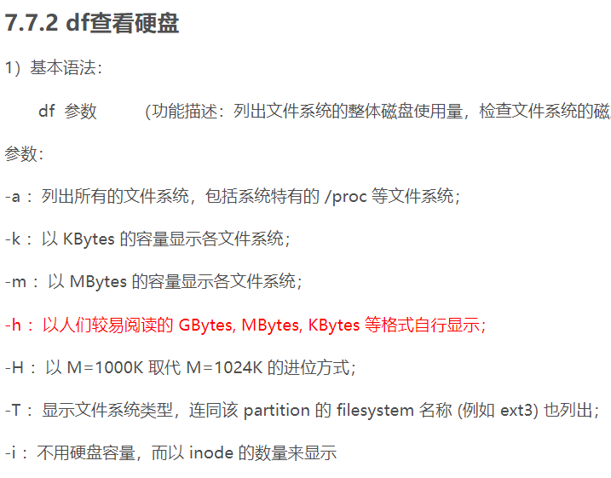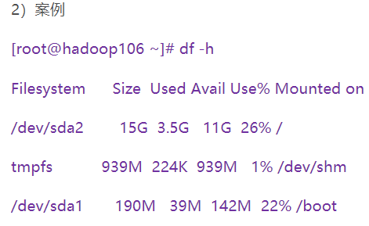

7.7.3 挂载/卸载详见该网址 未全部列出

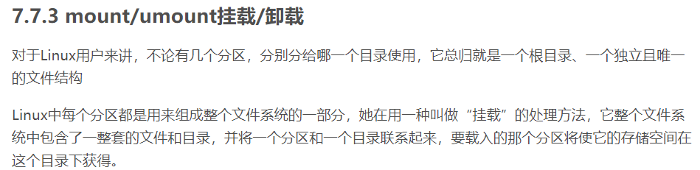

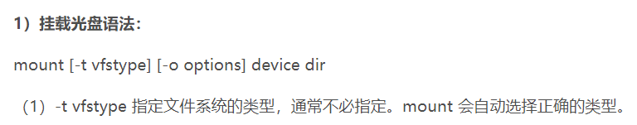

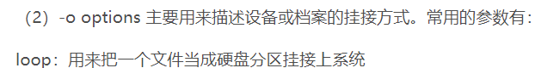

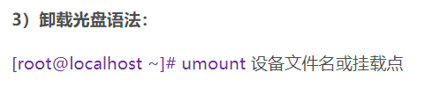

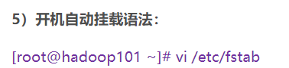

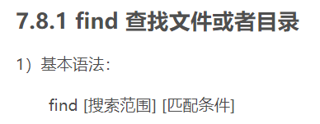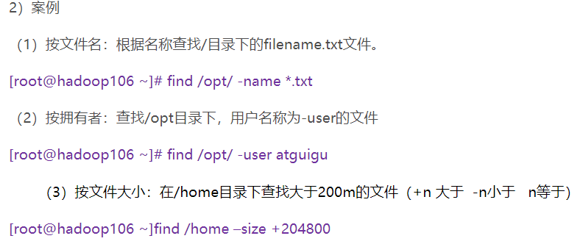

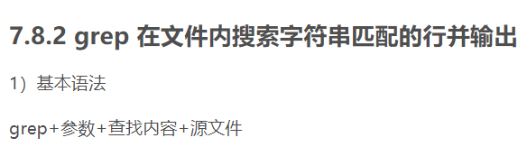

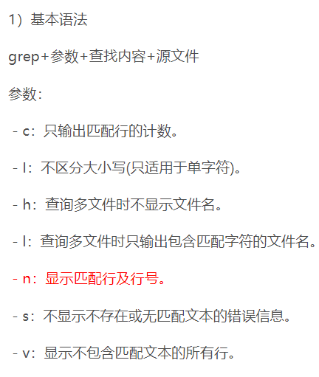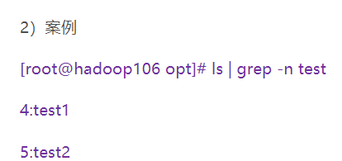

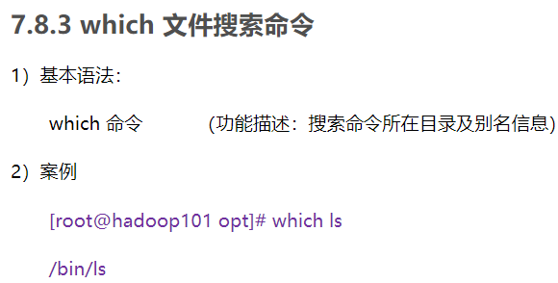

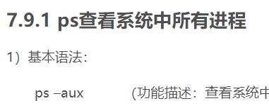

功能说明

USER：该进程是由哪个用户产生的

PID：进程的ID号

%CPU：该进程占用CPU资源的百分比，占用越高，进程越耗费资源；

%MEM：该进程占用物理内存的百分比，占用越高，进程越耗费资源；

VSZ：该进程占用虚拟内存的大小，单位KB；

RSS：该进程占用实际物理内存的大小，单位KB；

TTY：该进程是在哪个终端中运行的。其中tty1-tty7代表本地控制台终端，tty1-tty6是本地的字符界面终端，tty7是图形终端。pts/0-255代表虚拟终端。

STAT：进程状态。常见的状态有：R：运行、S：睡眠、T：停止状态、s：包含子进程、+：位于后台

START：该进程的启动时间

TIME：该进程占用CPU的运算时间，注意不是系统时间

COMMAND：产生此进程的命令名

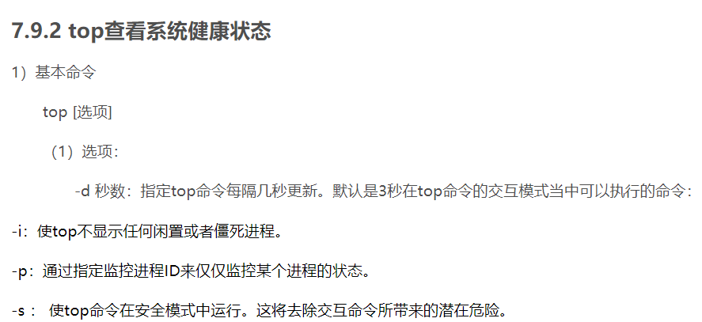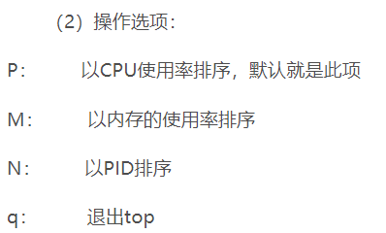

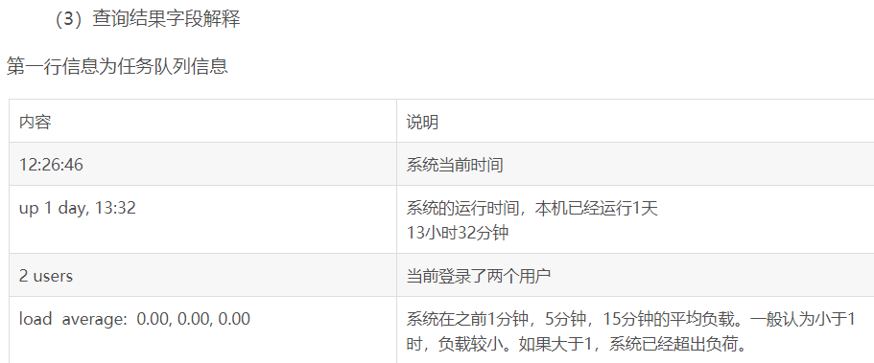

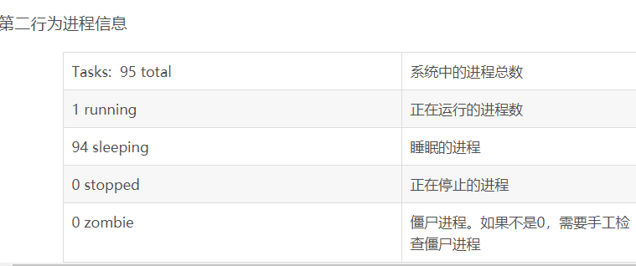

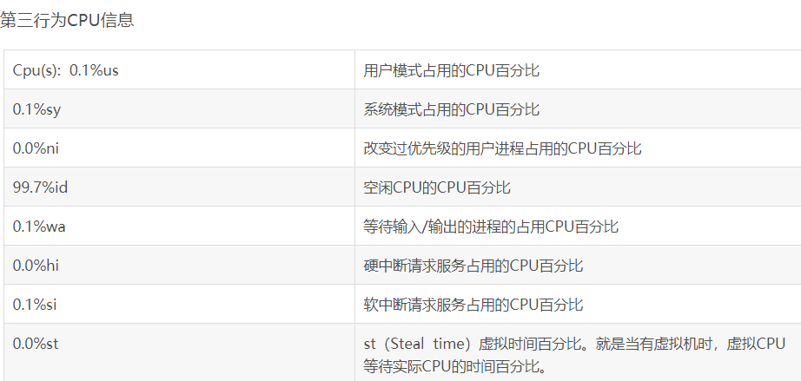

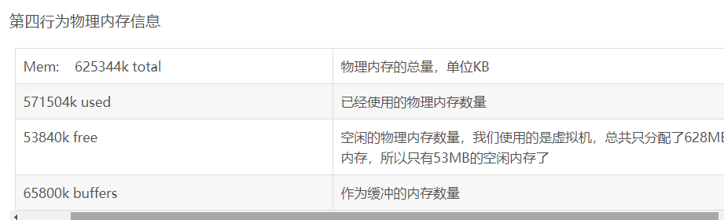

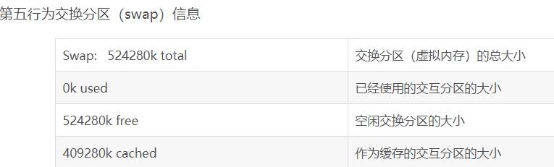

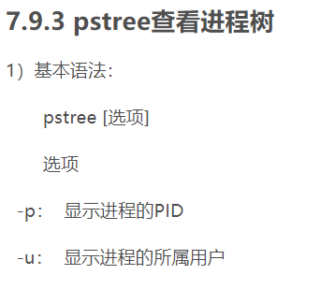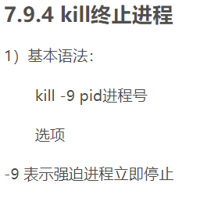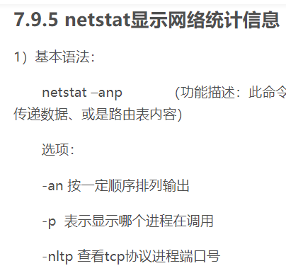

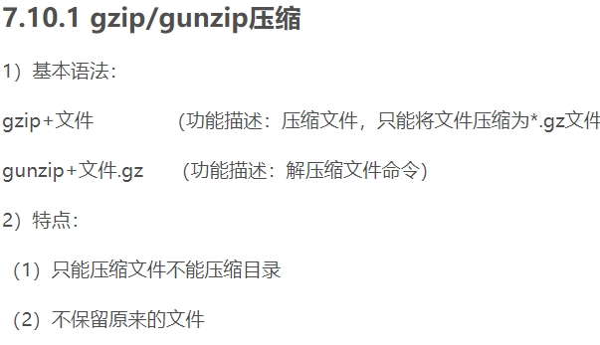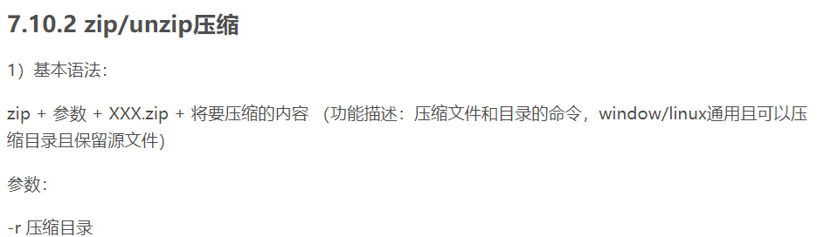

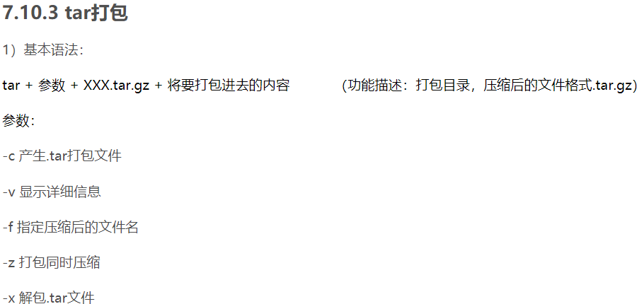

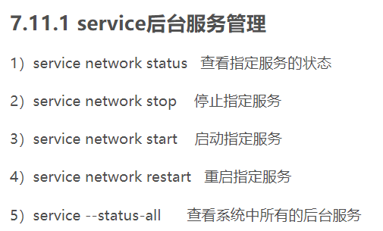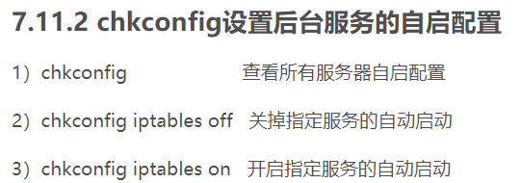

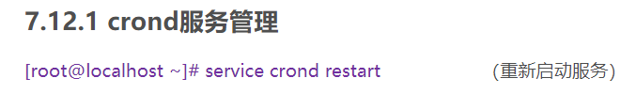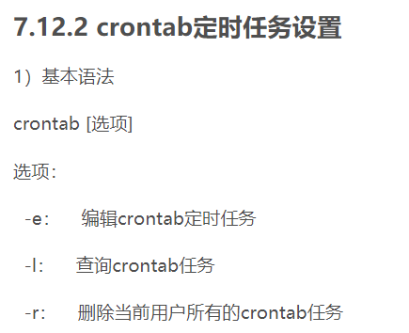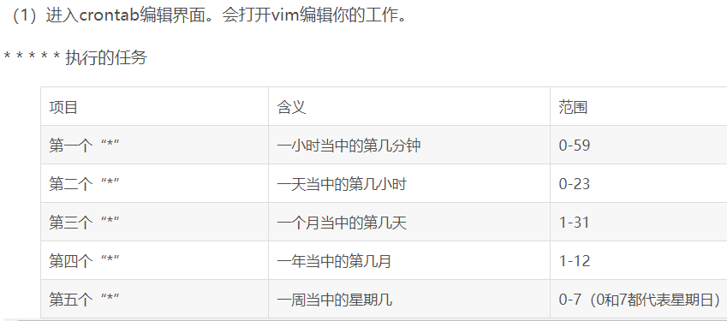

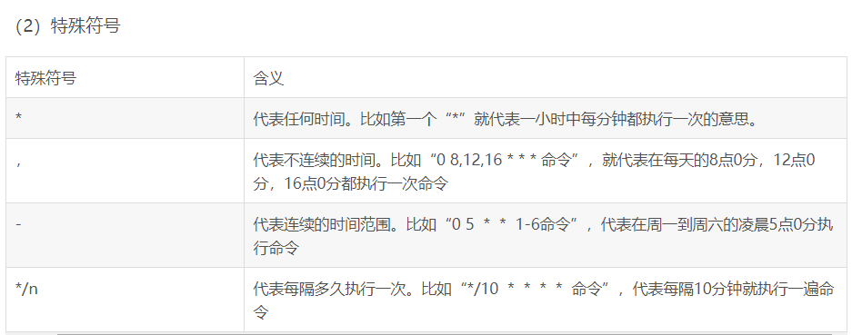

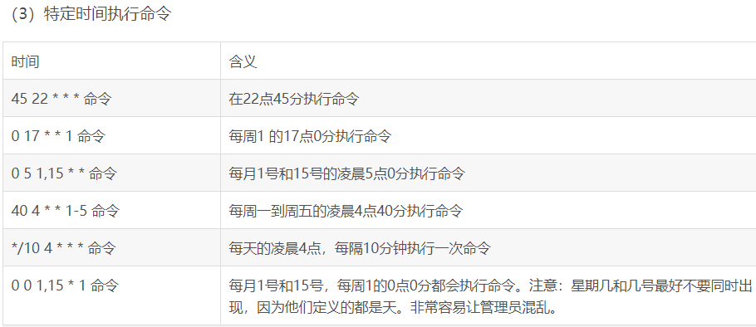

3.rpm

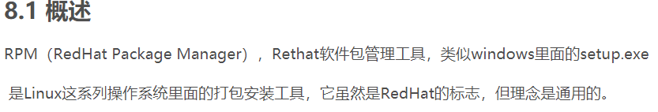

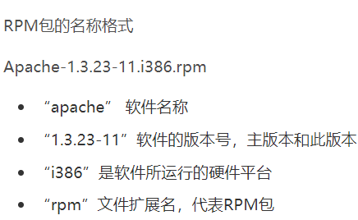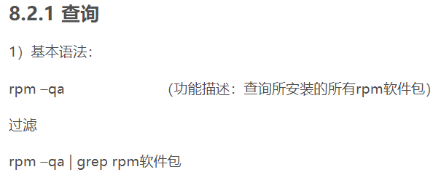

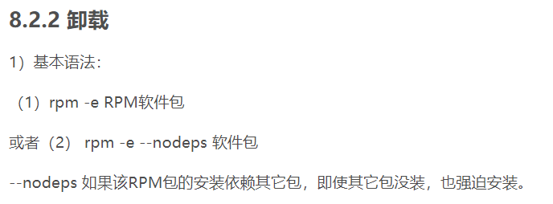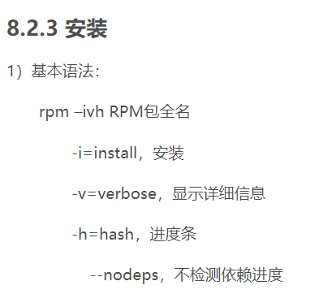

4.shell（详见blog）

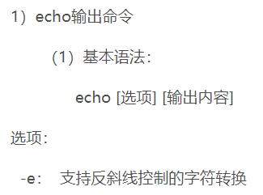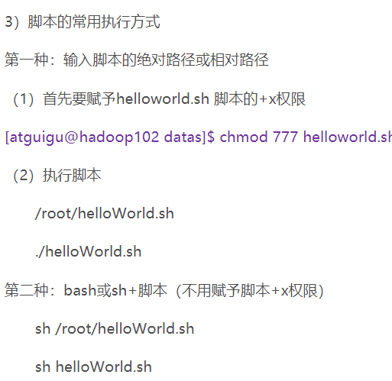

4.2变量

（1）定义变量A A=8

（2）撤销变量A unset A

（3）声明静态的变量B=2，不能unset readonly B=2

（4）可把变量提升为全局环境变量，可供其他shell程序使用 export 变量名

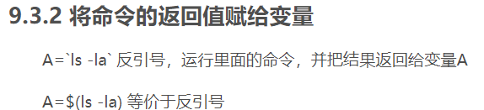

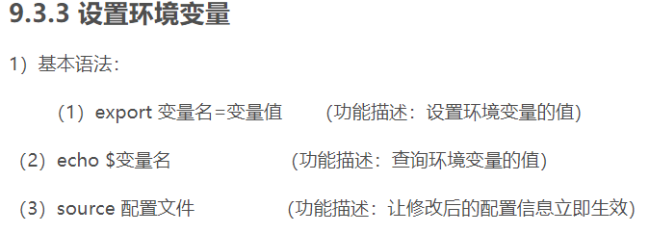

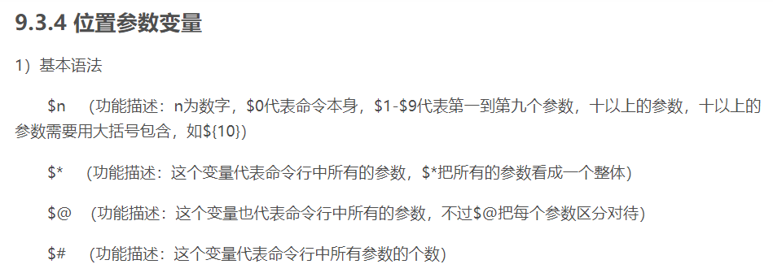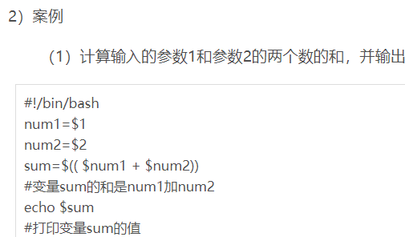

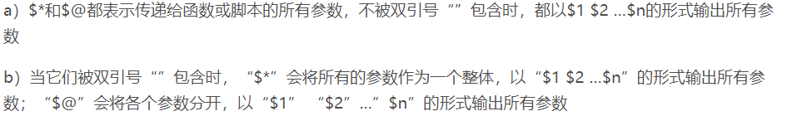

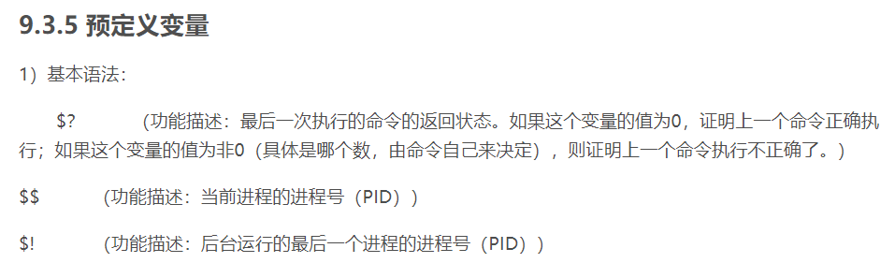

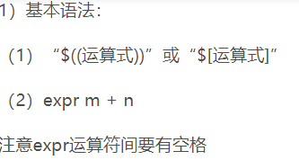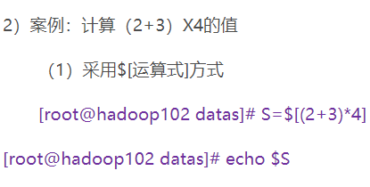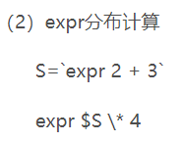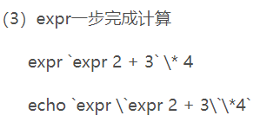

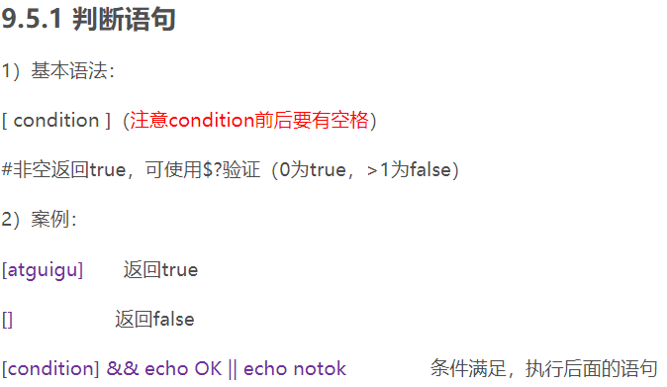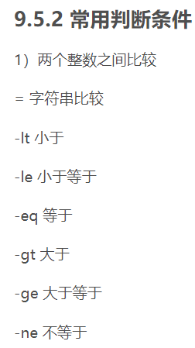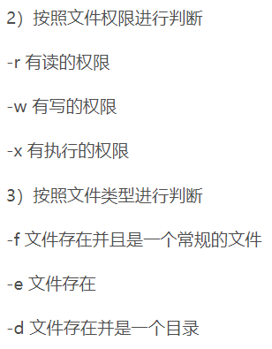

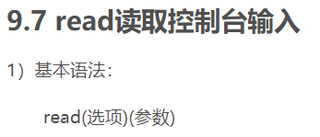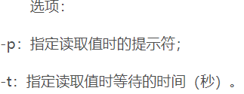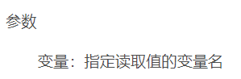

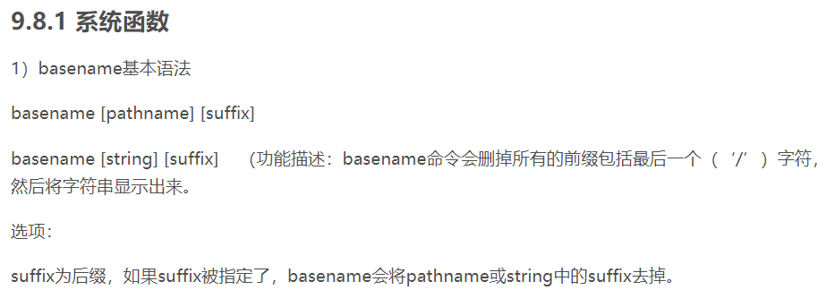

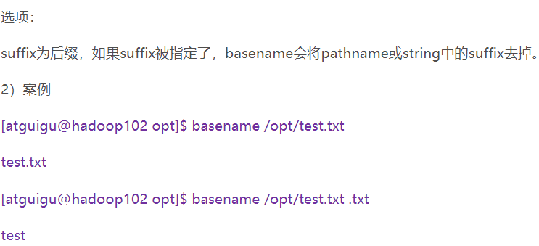

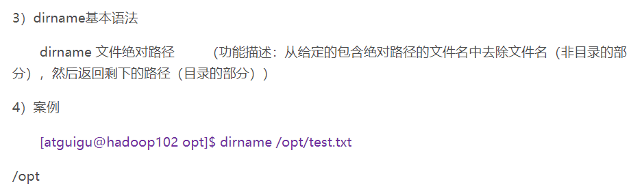

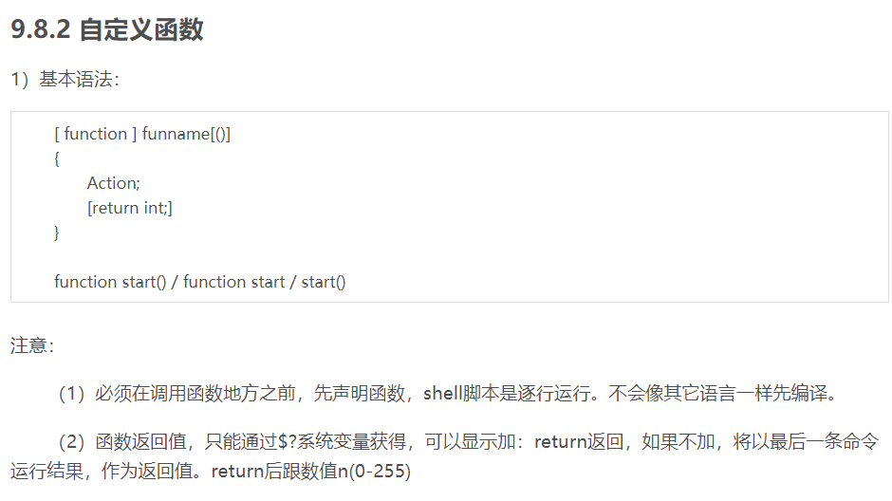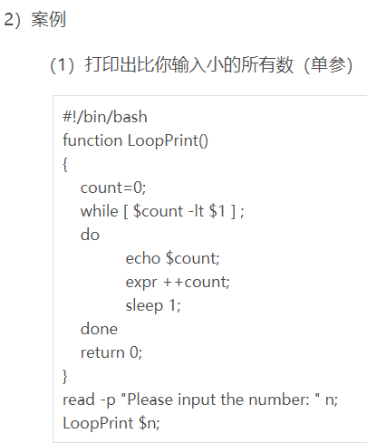

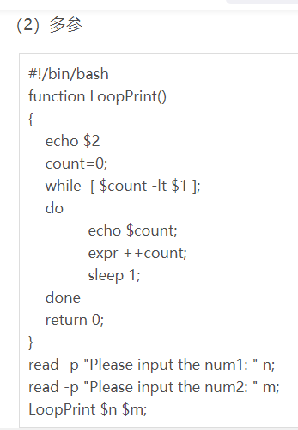

5.yum

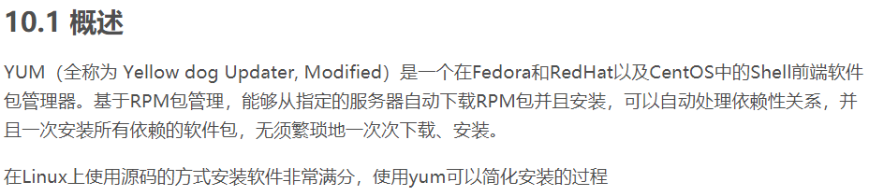

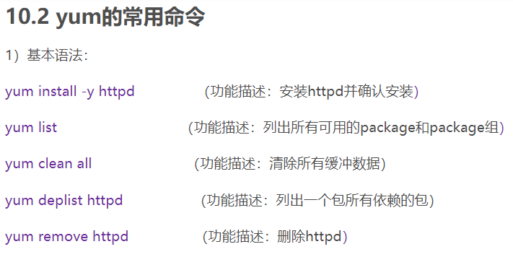

10.3 关联网络yum源 10.4制作本地yum源（详见blog）

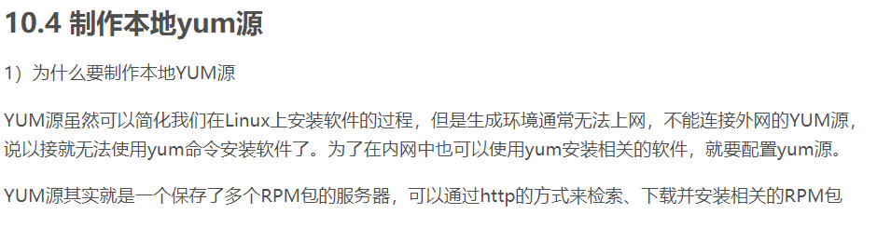

6.vim/vi

